报告编号：BMFUIPRX22242712
页码：1 of 8

测试报告

委托单位： 昆山科索德电子有限公司

委托单位提供样品信息如下：

样品名称： 高弹 EVA

样品型号： C-18

样品接收日期： 2018-05-03
样品测试日期： 2018-05-07 到 2018-05-09

声明：

对于本报告所述的测试项目和结果，实验室保证由训练合格的专业技术人员执行，并如实、完整地将各项测试过程和结果记录于报告内。

编制： 审核：
陆 慧 婷 胡 培 剑

批准： 日期：
王 云 加

2018-05-22
Code：n25x27tz

报告编号：BMFUIPRX22242712
页码：2 of 8

摘 要
序号 | 测试项目 | 测试方法 | 测试结果 | 结论
1 | 表观密度 | GB/T 6343-2009 | 92.5 kg/m3 | /
2 | 拉伸强度 | GB/T 6344-2008 | 926 kPa | /
3 | 断裂伸长率 | GB/T 6344-2008 | 145 % | /
4 | 撕裂强度 | GB/T 10808-2006 | 1044 N/m | /
注：1.符合：达到标准要求；不符合：未达到标准要求；/：只提供结果，不下结论。
- 以上项目均未取得资质认定，且为分包项目。承担分包单位：江苏江化聚氨酯产品质量检测有限公司（资质认定证书编号 161014230459）。
- 测试结果仅作为科研、教学或内部质量控制使用。
来样照片
本页以下空白

谱尼测试集团上海有限公司
公司地址：上海市松江区文翔东路 99 号 6 幢、7 幢

报告编号：BMFUIPRX22242712
页码：3 of 8

- 测试项目：表观密度
测试数量：5pcs
测试方法：GB/T 6343-2009
测试条件：/
试样尺寸：(50×50×15)mm 测试结果：
样品编号 | 测试结果，kg/m3
X22242712 | 1 | 2 | 3 | 4 | 5 | 平均
 | 93.14 | 92.40 | 92.94 | 92.27 | 91.86 | 92.5

测试照片：
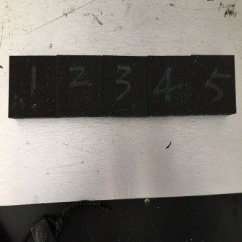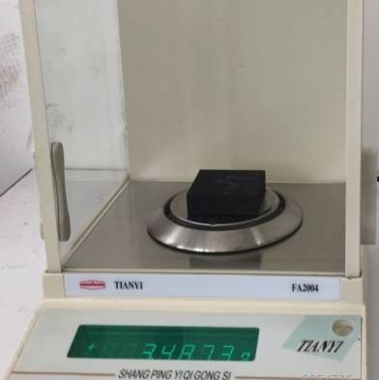
测试后
测试中
测试前

谱尼测试集团上海有限公司
公司地址：上海市松江区文翔东路 99 号 6 幢、7 幢

报告编号：BMFUIPRX22242712
页码：4 of 8

设备信息：
测试设备 | 设备型号 | 有效日期
电子天平 | FA2004 | 2018-08-27
本页以下空白

谱尼测试集团上海有限公司
公司地址：上海市松江区文翔东路 99 号 6 幢、7 幢

报告编号：BMFUIPRX22242712
页码：5 of 8

- 测试项目：拉伸强度、断裂伸长率
测试数量：5pcs
测试方法：GB/T 6344-2008
测试条件：/
测试速度：100mm/min 试样类型：I 型
测试结果：

样品编号 | 测试项目 | 测试结果
 |  | 1 | 2 | 3 | 4 | 5 | 平均值
X22242712 | 拉伸强度，kPa | 901.3 | 760.5 | 926.1 | 931.4 | 943.6 | 926
 | 断裂伸长率，% | 111.3 | 112.8 | 148.0 | 149.5 | 145.3 | 145

测试照片：
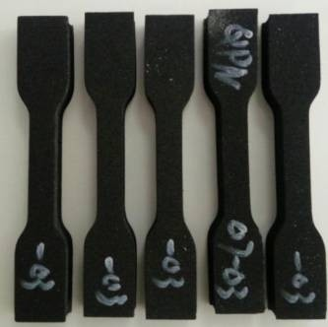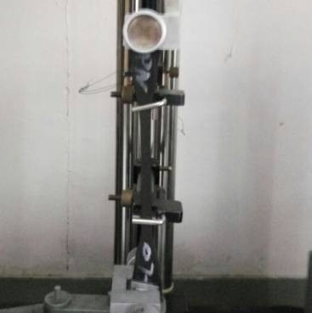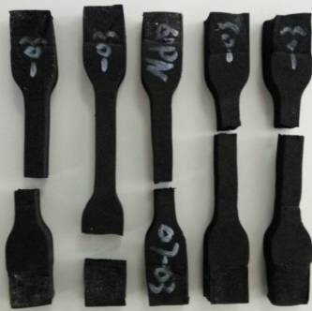
测试后
测试中
测试前

谱尼测试集团上海有限公司
公司地址：上海市松江区文翔东路 99 号 6 幢、7 幢

报告编号：BMFUIPRX22242712
页码：6 of 8

设备信息：
测试设备 | 设备型号 | 有效日期
电子万能试验机 | CMT4204 | 2018-08-27
本页以下空白

谱尼测试集团上海有限公司
公司地址：上海市松江区文翔东路 99 号 6 幢、7 幢

报告编号：BMFUIPRX22242712
页码：7 of 8

- 测试项目：撕裂强度
测试数量：5pcs
测试方法：GB/T 10808-2006
测试条件：测试速度：500mm/min 测试结果：
样品编号 | 测试结果，N/m
X22242712 | 1 | 2 | 3 | 4 | 5 | 平均值
 | 1056.3 | 1031.0 | 1062.5 | 1044.1 | 992.9 | 1044

测试照片：
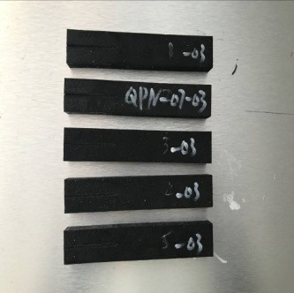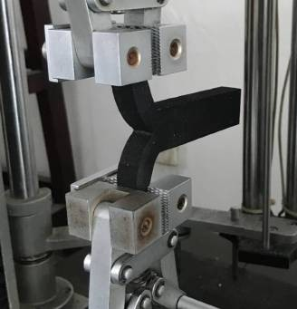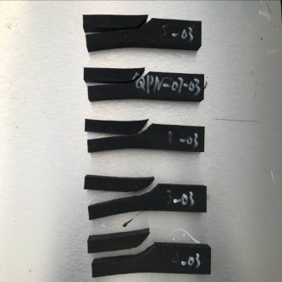
测试后
测试中
测试前

谱尼测试集团上海有限公司
公司地址：上海市松江区文翔东路 99 号 6 幢、7 幢

报告编号：BMFUIPRX22242712
页码：8 of 8

设备信息：
测试设备 | 设备型号 | 有效日期
电子万能试验机 | CMT4204 | 2018-08-27
***报告结束***

谱尼测试集团上海有限公司
公司地址：上海市松江区文翔东路 99 号 6 幢、7 幢

